SỞ LAO ĐỘNG TB & XH HÀ NỘI
TRƯỜNG TRUNG CẤP NGHỀ TỔNG HỢP HÀ NỘI
**************

Nguyễn Thị Quỳnh

BÀI GIẢNG
MÔN HỌC: NGOẠI NGỮ CHUYÊN NGÀNH
(TIẾNG ANH NGHỀ KỸ THUẬT CHẾ BIẾN MÓN ĂN)
NGÀNH/NGHỀ: KỸ THUẬT CHẾ BIẾN MÓN ĂN
TRÌNH ĐỘ: TRUNG CẤP
(Lưu hành nội bộ)

Hà Nội, 2023

DEPARTMENT OF LABOUR, WAR INVALIDS AND SOCIAL AFFAIRS HANOI
GENERALVOCATIONAL HIGHT SCHOOL HANOI
*************

Nguyễn Thị Quỳnh

Occupational
English
for Cooking

Hanoi, 2023
I. LỜI GIỚI THIỆU

Ngày .............., Hiệu trưởng trường Trung cấp nghề Tổng hợp Hà Nội đã kí quyết định số ...../QĐ-TCNTHHN về việc ban hành bộ chương trình đào tạo năm 2023Diểm mới của bộ chương trình đào tạo năm 2023 là cơ bản đã triển khai tốt các văn bản quản lý, chỉ đạo chuyên môn trong lĩnh vực giáo dục nghề nghiệp của Bộ Lao động, Thương binh và Xã hội và vước đầu áp dungjmoo hình đào tạo theo tiếp cận năng lực thực hiện của người học gắn với nhu cầu thực tiễn của doanh nghiệp được triển khai tới từng môn học trong bộ chương trình.
Bài giảng tiếng anh chuyên ngành (Tiếng anh chuyên ngành kỹ thuật chế biến món ăn - Occupational English for Cooking được biên soạn theo chương trình môn học có mã môn học MH14 trong bộ chương trình đào tạo chi tiết kèm theo Quyết định số .../QĐ-TCNTHHN ngày ............. cho học sinh ngành/nghề Kỹ thuật chế biến món ăn. Bài giảng Occupational English for Cooking được biên soạn theo tiếp cận dạy học tiếng Anh tích hợp ngoại ngữ và chuyên ngành nhằn phát triển và nâng cao kiến thức, kỹ năng ngôn ngữ tiếng Anh; kiến thức chuyên ngành kỹ thuật chế biến món ăn; năng lực tự chủ và trách nhiệm. Thông qua các chủ điểm và những tình huống giao tiếp gắn với nghề kỹ thuật chế biến món ăn sinh động, nội dung ngôn ngữ, các kỹ năng, năng lực và hoạt động giao tiếp trong lĩnh vực chuyên ngành được tổ chức, khai thác và phát triển. Bài giảng Occupational English for Cooking gồm 8 đơn vị bài học và 01 nội dung ôn tập cuối khóa. Mỗi đơn vị bài học ứng với một chủ đề và gồm các mục lớn dưới đây:
1. GETTING STARTED: Gồm các nhiệm vụ học tập có tác dụng gợi mở hoặc cung cấp các từ vựng phục vụ cho chủ đề của bài học.
2. LISTENING AND SPEAKING: Hoạt động nghe bao gồm các hội thoại hay đoạn văn liên quan đến chủ đề bài học nhằm rèn luyện kỹ năng nghe hiểu của sinh viên; củng cố, chỉnh sửa các sai lệch trong phát âm và trong cấu trúc ngôn ngữ chuyên ngành của học sinh. Hoạt động nói được luyện tập theo các chức năng ngôn ngữ và theo các năng lực hay chủ đề của đơn vị bài học; được trình bày qua các hình thức hoạt động giao tiếp như thực hành nói cá nhân, nói theo cặp và thảo luận theo nhóm.
3. LANGUAGE FOCUS AND PRACTICE: Gồm hai mục chính Language focus và Practice. Language focus giúp định hướng học sinh tự ôn tập, tìm hiểu các vấn đề ngữ pháp cơ bản đã học trong chương trình Tiếng Anh cơ bản và các vấn đề ngữ pháp mới liên quan đến chủ đề. Practice cung cấp một số bài tập để học sinh tự luyện tập phát triển các vấn đề ngữ pháp, từ vựng, và kiến thức chuyên ngành liên quan trong bài học.
Trong quá trình biên soạn không tránh khỏi những thiếu sót, kính mong quý bạn đọc và đồng nghiệp góp ý để tiếp tục bổ xung và hoàn thiện nội dung cho cuốn giáo trình Tiếng anh chuyên ngành kỹ thuật chế biến món ăn ở những lần tái bản sau.
II.TUYÊN BỐ BẢN QUYỀN
Tài liệu này thuộc loại sách giáo trình nên các nguồn thông tin có thể được phép dùng nguyên bản hoặc trích dùng cho các mục đích về giảng dạy, đào tạo và tham khảo. Mọi mục đích khác mang tính lệch lạc hoặc sử dụng với mục đích kinh doanh thiếu lành mạnh sẽ bị nghiêm cấm.
Trân trọng cảm ơn!

III. MỤC LỤC

TTT | UNIT | VOCABULARY | GRAMMAR  AND FUNCTION | PAGE
11 | Introduction | Country and nationality  Greeting | Verb Be  Subject pronouns  Object pronouns  Possessive adjectives | 1
2 | Professionalism | Jobs in the kitchen  Concerning areas | Articles a/an  Possessives | 6
33 | Workplace | Places of objects in the kitchen | Prepositions of places  There is/are.. | 13
44 | Tools and equipment | Words related tools and equipment in the kitchen | This/that. these/those.  Singular/plural nouns  Pronouns | 18
45 | Ingredients | Fruits/Vegetables Meat/ poultry  Fish/ seafood | Have got  Quantities; much, many, some, any, a lot of | 24
46 | Cooking techniques | Cooking methods  Verbs of preparation | The present continuous tense | 31
47 | Recipes and menus | Describe dishes  Give comments | Comparative form of adjectives | 35
88 | Vietnamese food | Words and phrases related to Vietnamese food | Review of imperatives  It + adj +to infinitive | 40
99 | Review and test | Verbs of preparation  The measure/weight | The imperatives | 44

CHƯƠNG TRÌNH MÔN HỌC
Tên môn học: Tiếng anh chuyên ngành
Mã môn học: MH14
Thời gian thực hiện môn học: 45 giờ (Lý thuyết: 16 giờ; Thực hành, thảo luận, bài tập: 26 giờ; Kiểm tra 3 giờ).
I. VỊ TRÍ, TÍNH CHẤT CỦA MÔN HỌC:
- Vị trí:
+ Môn học Tiếng Anh chuyên ngành Kỹ thuật chế biến món ăn thuộc nhóm các môn học, mô đun chuyên môn nghề trong chương trình khung trình độ Trung cấp nghề “Kỹ thuật chế biến món ăn”.
+ Môn học này được bố trí giảng dạy sau môn ngoại ngữ cơ bản.
- Tính chất:
+ Môn học Tiếng Anh chuyên ngành Kỹ thuật chế biến món ăn là môn học tích hợp giữa lý thuyết với rèn luyện kỹ năng Nghe-Nói-Đọc-Viết ( Nghe-Nói là chủ yếu).
+ Đánh giá kết quả bằng bài kiểm tra kết thúc môn học.
II. MỤC TIÊU MÔN HỌC:
- Vận dụng được từ vựng, cấu trúc ngữ pháp, mẫu câu liên quan đến chuyên ngành chế biến món ăn.
- Giao tiếp được bằng Tiếng Anh trong các tình huống trong nhà bếp như miêu tả công việc và nơi làm việc, biết cách sử dụng trang thiết bị và dụng cụ trong bếp, miêu tả các loại rau, thịt, hải sản, hoa quả, công thức chế biến một số món khai vị, món chính, món tráng miệng, hiểu biết về một số loại thực đơn trong nhà hàng
- Hợp tác trong học tập và tích cực tự rèn luyện kỹ năng sử dụng tiếng Anh, tự tìm kiếm, khai thác các nguồn học liệu chuyên ngành để củng cố kiến thức và kỹ năng ngoại ngữ chuyên ngành.
- Nhận thức được vai trò của tiếng Anh trong công việc chuyên môn thực tế, tích cực rèn luyện, học tập để nâng cao trình độ, ý thức tự học hiệu quả. Có thái độ chủ động, tự tin trong giao tiếp bằng tiếng Anh trong môi trường làm việc.

III. NỘI DUNG MÔN HỌC:
1. Nội dung tổng quát và phân phối thời gian:
TT | Tên chương mục | Thời gian
TT | Tên chương mục | Tổng số | Lý thuyết | Thực hành  Bài tập | Kiểmtra*  (LT hoặc TH)
1 | Unit 1: Introductions | 5 | 2 | 3
2 | Unit 2: Professionalism | 5 | 2 | 3
3 | Unit 3: Workplace | 5 | 2 | 3
4 | Unit 4: Tools and equipment | 6 | 2 | 3 | 1
5 | Unit 5: Ingredients | 5 | 2 | 3
6 | Unit 6: Cooking techniques | 5 | 2 | 3
7 | Unit 7: Recipes and menus | 5 | 2 | 3
8 | Unit 8: Vietnamese food | 5 | 2 | 3
9 | Revision + final Test | 4 |  | 2 | 2
 | Tổng giờ | 45 | 16 | 26 | 3
* Ghi chú: Thời gian kiểm tra lý thuyết được tính vào giờ lý thuyết, kiểm tra thực hành được tính bằng giờ thực hành.

UNIT 1: INTRODUCTIONS

Objectives
At the completion of this unit, students should be able to:
- Introduce oneself and colleagues in the workplace.
- Check information and ask about someone.
- Exchange personal information.
- Use greetings, goodbyes and answer questions in formal ( informal) way.

1. Getting started
1.1. Matching.
Country | Nationality
Korea | Russian
Japan | Chinese
China | Italian
Italy | Japanese
Russia | Spainese
Spain | Korean
Belgium | French
France | Indian
India | Belgian
Vietnam | Vietnamese
1.2. Listen and repeat the English alphabet, then practice spelling with a partner
A B C D E F G H I J K L M
N O P Q R S T U V W X Y Z
A: How do you spell your name?
B: It’s T- U- N - G
A: And how do you spell hello?
B: It’ H - E - double L - O.
2. Listening and speaking
2.1. Listen and repeat the dialogue.
Jan: Hello, I’m Jan David. You can spell J - A - N, D - A- V- I- D.
Chang: Hi! My name’s Wan Chang. But, please call me Chang Peking
Jan: Glad to meet you, Chang.
Chang: Glad to meet you. Where are you from, Jan?
Jan: I’m from France. I’m French. And you?
Chang: I’m from China.
Jan: Where are you from in China, Chang?
Chang: I’m from Beijing.
2.2. Answer the following question.
1. What does Jan do when he meets Chang?
2. How does Jan spell his name?
3. Is Chang Chinese?
4. Where is Chang from in China?
2.3. Practice the dialogue with a partner. Use your own names.
2.4. Speaking practice
Task 1. Match the food and drink to the correct countries. Then say.
1. Korea  2. Japan  3. China  4. Italy  5. Russia  6. Spain  7. Belgium  8. France  9. India  10. Vietnam | a. Wine and cheese  b. Spring rolls  c. Caviar  d. Chocolate  e. Roast duck  f. Punjabi cuisine  g. Pasta  h. Kimchi  i. Paella  j. Sushi
Task 2: Complete the sentences with the correct country or nationality. Then practice saying them.
1. I’m from Vietnam.  2.We’re from.........................  3. You’re from France.  4.She’s from...........................  5. He’s from the UK.  6. I’m .................................  7. We’re from Spain.  8. You’re from........................  9. She’s from Japan.  10. He’s from........................ | I’m Vietnamese  We’re Russian  You’re............................................  She’s Chinese.  He’s................................................. I’m Greek.  We’re..............................................  You’re Thai.  She’s................................................ He’s Hungarian
Task 3:
A, Complete the dialogues. Then say.
Dialogue 1
Tom:  Michael:  Sarah:  Tom:  Sarah: | Hi, name’s Tom  Pleased to you, Tom. I’m Michael and this is Sarah.  Where you from, Tom?  I from Hungary. And you?  We from the USA.
Dialogue 2
Keiko:  Jane:  Keiko:  Fernado:  Keiko:  Fernado: | Hi. I’m Japan. name is Keiko.  Pleased meet you, Keiko. I’m Jane.  And what’s your name?  name’s Fernado.  Nice to you. are you from?  We’re from Brazil.
B, Practise the dialogues with a partner.
C, Go round the class and introduce yourself.
D, Write and say your introduction.
1. Greeting: Hello/Hi/Good morning...
2. Delivering your introduction:
- Name and spelling: My name is ... ./I’m ........(spelling)
- Age: I’m ... .years old.
- Country and nationality: I’m from...../I’m..........
- Hobbies/ interests: I like....(food/drinks)...........
I....(play/listen.) ...in my free time./
(at the weekend).
.........................................................
3. Saying goodbye: Thanks you for your listening/attention.
3. Language focus and practice
3.1. the use “tobe”
Task 1: Fill in the blank with the correct form of the verb “Be”. Then say.
1. Mrs Blake ............American. She...........Irish, from Dublin.
2. ...........you from Paris? No, I ........... from Brussels.
3. Luke a cook? Yes, he......................
4. We ...........Spanish. We live in Madrid.
5. Mary and Paul ...........bartenders. They are in the kitchen now.
6. ........... you Russian students? No, we ........... English students.
7. ........... the restaurant in the center? Yes, it ...........very central.
8. I........... the new waiter. This ...........my first job.
3.2. - Possessive adjectives
- Subject pronouns
- Object pronouns
3.3. Practice: Read and say
Task 1. Complete the sentences with possessive adjectives. Then say.
1.............................  2.............................  3.............................  4.............................  5.............................  6.............................  7.............................  8............................. | water is in the bowl. (it)  tea can be on the table. (you)  garden is very large. (they)  milk is in the fridge. (we)  house is next to the cafe. (he)  keys are at home. (you)  cousin works with me. (she)  house is lovely. (you)
Task 2. Fil in the blank with the correct pronouns. Then say.
1. Mrs. Tam is from Vietnam. is Vietnamese.
2. Nga and Lan are in the kitchen. are very happy.
3. Mike and I are on a bus. are neighbours.
4. Tung and you are classmates. are good friends.
5. Minh isn’t at school today. is in the kitchen now.
6. Hello, my name’s Thai. am from Hanoi in Vietnam
7. The report is on the table. is very bad.
8. Susan is in the kitchen. is a cook.
3.4. practice: Read and write:
Task 1. Complete the text with the correct form of the present simple.
Thang work/ works (1) with Mai and Hai at the Sofitel plaza Do/ Does (2) he work with them in the kitchen? No, he don’t/ doesn’t work (3) in the same section of the hotel. He serve/serves (4) the guests in the dinning room. Thang like/ likes (5) his job very much because he meet/ meets (6) a lot of people every day. When Thang and Hai finish/ finishes work (7) in the afternoon, they don’t/ doesn’t (8) go home, they play/ plays (9) football with their friends. What do/ does you do (10) after work?

UNIT 2: PROFESSIONALISM
Objectives
At the completion of this unit, students should be able to:
- List some words related to jobs in the kitchen and concerning areas.
- Talk about work, ask and give opinions, talk about daily schedules.
- Explain how a typical kitchen is organized, identify traditional positions within a kitchen and the corresponding duties and responsibilities in English.

- Getting started
1.1: Words map: food and beverage
Food and Beverage
Manager

1…………. |  | Bartender |  | 2…………….
Wine waiter |  | 5…………… |  | Commis
3…………….. |  | 6…………… |  | 7……………..
4……………. |  | Fish cook |  | 8…………….

Head waiter dining - room assistant head chef salad cook meat cook sauce cook waiter pastry cook

1.2: Match the information in columns A, B and C
A | B | C
1. Head waiter | in the hot section | responsible for servers
2. Salad cook | in the kitchen office | buys ingredients and others
3. Meat cook | in the dining room | manager of a kitchen
4. Food purchasing clerk | in the bar | responsible for meat items
5. chef/Head chef | in the cold section | serves drinks
6. Bartender | in the storeroom | prepare cold items
1. Head waiter works in the dining room. He is responsible for servers.
................................................................................................................................
2. Listening and speaking
2.1. Listen and repeat the dialogue.
Trung:  Paul:  Trung:  Paul:  Trung:  Paul:  Trung:  Paul:  Trung:  Paul:  Trung:  Paul:  Trung:  Paul:  Trung:  Paul:  Trung:  Paul:  Trung:  Paul: | Hello! I’m a new chef here.  Well, What’s your name?  It’s Trung. Hoang Trung.  Pleased to meet you, Trung. I’m Paul.  How do you do, Mr. Paul? Are you an executive chef?  No, I’m not.  Oh, sorry. What’s your job, Mr. Paul?  I’m an assistant of executive chef. Well, we just need to complete this form first. Now, it’s Trung. Is that T- R - U- N -G?  Yes, that’s right.  And how do you spell your surname?  H - O- A - N -G. It’s Hoang.  H - O- A - N -G, thank you. Where are you from?  I’m from Nam Dinh provice.  How old are you?  I’m 20.  What’s your address in Hanoi?  243 Hoang Quoc Viet road.  And what’s your telephone number?  0912711383  0912711383. Thank you. Right, well, now....
2.2. Practise the dialogue with a partner.
2.3. Answer the following questions.
1. What is the full name of the new chef?
2. Is the new chef’s first name HOANG?
3. Is Trung Ha Noi?
4. Where is Trung from?
5. How old is Trung?
6. What is Trung’s address in Hanoi?
7. Is Trung’s house in Ba Dinh District?
8. Trung’s telephone number is 0912711838, isn’t it?
9. How do you say Trung’s correct telephone number?
10. What is Pau’s job?
2.4. Speaking practice
Task 1; Complete the dialogues. Practice them with a partner.
Dialogue 1
Frank:  John:  Frank:  John:  Frank:  John:  Frank:  John:  Frank: | Hello, Frank.  do you do, Frank? I’m John.  to meet you. What’s job?  I’m a salad cook.  That’s a  What you?  I’m accountant.  Where you from?  I’m France.
Dialogue 2
Assistant:  Minh  Assistant:  Minh  Assistant:  Minh  Assistant:  Minh  Assistant:  Minh  Assistant:  Minh  Assistant:  Minh  Assistant:  Minh  Assistant: | OK, Now, what’s name?  Doan Minh.  How do you Doan?  It’s D-O-A-N.  D-O-A-N. Thank you. old are you?  nineteen.  What’s your mmm  It’s at 15 Hai Ba Trung street.  I’m sorry. Is 15 or 50?  15. One five.  Thank you. and your telephone number?  04.2374555.  you repeat that, please?  Yes, 04....  04....  2374555  2374555. Thank you.
Task 2. Now take turns to make dialogues
Task 3. Read, ask and answer the questions about Chien.
Hello! My name Chien. I am 25 years old. I’m from Hanoi capital city, Vietnam. I’m single. I am a sauce chef in a five - star hotel in the center of Hanoi. I can speak English, French and Malay. I also work as a teacher as a teacher of F/B for Hoa Sua Economics and Tourism School. My student mainly come from rural and remote areas of the country. Their ages are completely various.
Questions:
1. How old is Chien?
2. Where is he from?
3. What does he do?
4. What languages can he speak?
5. Where are his students from?
3. Language focus and practice
3.1. Articles: A/An
3.2. Possessive’s
3.3. Practice
Task 1; Write a or an
1........polite cook  2.......orange spoon  3....... awful photo  4.......good cashier  5....... pretty girl | 6..........hospital  7..........hour  8.........uniform  9......... computer  10. .........aunt | 11......hot section  12.......salad cook  13. …. university  14..........executive  15..........umbrella
Task 2; Complete the sentences with the possessive’s (‘s or ‘) and the words in brackets.
1. ......................house is in the mountains. (Roger)
2. My ..................name is Kath. (friend)
3. The...................mouse is called Milly. (girls)
4. This..................company is in London. (man)
5. Their .................name is Smith. (boss)
6. My ..............names are John and George. (brothers)
7. His...............family is from Austria. (mother)
8. My ...............college is far away. (children)

Task 3; Look and read. Then complete the sentences.
 |  |  | HEAD CHEF
 |  |  | Sous chef
 |  |  | CHEF OF PARTIES
Sauce, Roast, Fish |  | Vegetables, soup, etc |  | Larder cook |  | Pastry cook
Commis |  | Commis |  | Commis |  | Commis
General assistant/ Trainee |  | Trainee |  | Apprentice |  | General assistant
(Kitchen organization chart)
1. The ..................is the manager of the kitchen.
2. The....................reports to the chef of parties.
3. the....................has the responsibility of relieving the head chef when they are off duty and is the head chef’s main source of assistance in the kitchen.
4. the...................help the commis in the kitchen and are under her/his management in the reporting lines.
5. The..................... is responsible for each section of work in the kitchen such as Sauce section, roats one, etc.
Task 4; Match the job titles to the duties. Then say.

pastry cook wine waiter head waiter cashier chef
waiter commis bartender fish cook dining-room assistant

1. The head waiter  2. The........................  3. The........................  4. The........................  5. The........................  6. The........................  7. The........................  8. The........................  9. The........................  10. The........................ | taken order from the guests  server the drinks to the tables.  prepares drinks to and attends guests at the bar.  pours the wine for guests.  prepares the bills.  servers the dishes to the tables.  prepares the vegetables.  cooks the fish.  prepares all the sarters.  prepares the desserts.

UNIT 3: WORK PLACE
Objectives
At the completion of this unit, students should be able to:
- List some words related to various sections and function in a kitchen.
- Identify, ask and answer about the places of objects in a kitchen.
- Describe a typical kitchen

1. Getting started
1.1. Look and complete suitable prepositions. Then say.
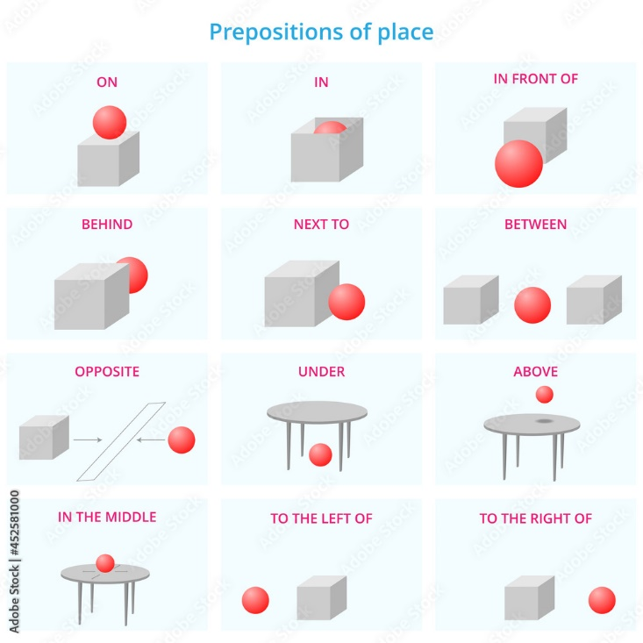
1.2. Listen and repeat.
..............  ..............  ..............  ..............  .............  ..............  .............  .............. | cold kitchen  dishwashing section  fish section  hot kitchen  kitchen  kitchen office  larder  meat section | ..............  ..............  ..............  ..............  ..............  ..............  .............. | pastry section  salad/pantry section  sauce section  soup section  storeroom  vegetable preparation section  vegetable section
1.3. Complete the diagram with the words or phrases in 1.2. then say.

Storeroom
Kitchen

Hot kitchen

Cold kitchen

1.............. |  | salad section |  |  |  | meat section
 |  |  |  | 5..................
2................ |  | 4............... |  |  |  | 7..............
3............... |  |  |  | 6.................... |  | 8..............

2. Listening and speaking
2.1. Listen to the description of a kitchen and then complete the missing word/ expressions: There is/are.
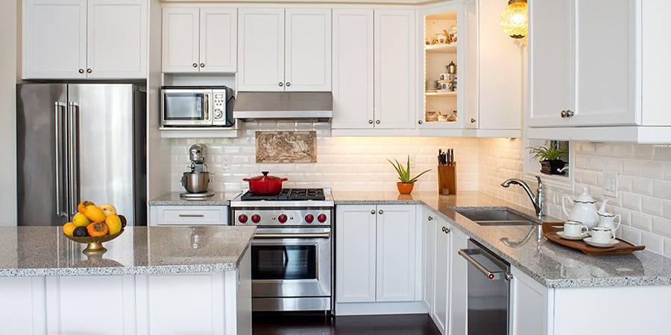
...................⁽¹⁾ many things in the kitchen. on the right of the sink, .....................⁽²⁾ a stove next to the grill. On the left of the grill ..................... ⁽³⁾ a fridge. The grill is between the stove and the fridge. The microwave is above the grill..................... ⁽⁴⁾a pot is on the stove, ................⁽⁵⁾ croissants in the oven ................, ............... ⁽⁶⁾ a table in the middle of the kitchen, ...................... ⁽⁷⁾ some fruit on the table.
2.2. Answer the questions
1. Is there a stove in the kitchen?
2. Where is it (the stove)?
3. Is the fridge on the left of the gill?
4. Where is the grill?
5. What is there in the middle of the kitchen?
2.3. Look and say:
Listen to there is/there are in these sentences. Then practice saying the sentences.
1. There are two new chefs at our kitchen.
2. There’s an oven in the pastry section.
3. There isn’t a fridge in the meat section.
4. There are three objects on the table.
5. There aren’t any flowers in the kitchen.
6. Are there two tomatoes in the fridges? Yes, there are.
7. Is there a fork on the table? no, there isn’t.
8. Is there water in the bottle? Yes, there is.
9. Are there four choppers on the shelf? No, there aren’t.
10. Are there three slicers in the cold kitchen? Yes, there are.
Task 1. Look at the picture. Work with a partner. Talk about the position of each item.
In the picture three is/are...................
There isn’t/aren’t ................in the picture
Is/Are there ..................in the picture?
Where is/are the ...................in the picture?
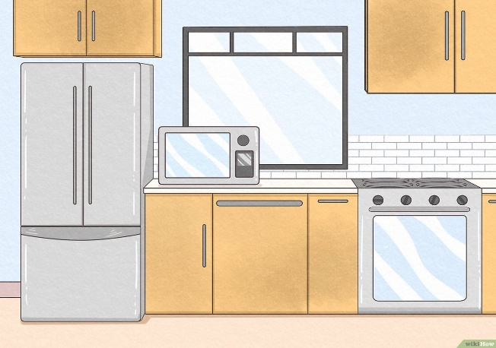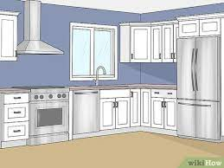
Picture 1 Picture 2

Task 2. Describe a typical kitchen (using there is and there are; prepositions of place; words relating to the sections of a kitchen...)
This is my house’s/ hotel’s/ restaurant’s kitchen. There is/are .....
3. Language focus and practice
3.1/2. Language focus
1- There is/are....
2- Prepositions of place
3.3. Practice
Task 1. Fill in the blanks with is or are
1. There a chef in the kitchen.
2. There two lamps in the bedroom.
3. there a stove in the kitchen?
4. there chairs in the dining room?
5. How many spoons there in the drawers?
6. there a swing in the garden?
7. There plates and bowls on the table.
8. How many computers there in the office?
Task 2. Find the mistakes and write sentences correctly.
1. Oh no. The cat is on the middle of the road
2. The students are not in college this week.
3. There are two boys in the bus stop.
4. It’s the second road at the left.
5. Grandma is on her armchair every day.
6. The photograph is on the top of the page.
7. Eric is in home.
8. This animal lives on the bottom of the sea.

UNIT 4: TOOLS AND EQUIPMENT
Objectives
At the completion of this unit, students should be able to:
- List some words related to tools and equipment in the kitchen.
- Identify common tools and equipment in a kitchen.
- Talk about types, functions of tools and equipment in a kitchen.

1. Getting started
1.1. Countable noun and uncountable noun/ Singular and plural nouns
*Put the words in the correct groups. Then say.
stockpot pepper tomato juice strainer mortar and pestle sugar ice
ladle skimmer oil salt Asian chopper mixing bowl fish sauce
beer kitchen tongs kitchen scale sieve rice water
Things you cannot count

Things you can count

*Look at the words: How do we make plurals?
Group | Singular noun | Plural noun | Note
1 | grill | grills | + s
1 | meat mincer | meat mincers | + s
2 | glass | glasses | + es
2 | watch | watches | + es
2 | box | boxes | + es
2 | potato | potatoes | + es
3 | baby | babies | -y and + ies
3 | lady | ladies | -y and + ies
4 | shelf | shelves | - f/fe and + ves
4 | knife | knives | - f/fe and + ves
5 | foot | feet | Vowel change
5 | goose | geese | Vowel change
5 | man | men | Vowel change
5 | mouse | mice | Vowel change

Note: Pronunciation: /-s/,/-z/,/iz/
2. Listening and speaking
2.1. Listen and repeat the dialogue.
Commis:  Chef:  Commis:  Chef:  Commis:  Chef:  Commis:  Chef:  Commis:  Chef:  Commis:  Chef: | Excuse me.  Yes?  What’s this?  It’s a stove.  Is it an electric stove or a gas one?  It’s an electric one.  And, over there, is that a deep fryer?  No, it’s a stilting brat pan. Look! These are our new upright chillers and those are cold tables. We put food in them to keep it fresh.  These are chopping boards. We cut meat and other things on them. But, what are those long ones for?  They are breadboards. We make pastries on them.  Oh, what do we call these in English?  They are stockpots. We use them to boil bones. And............
2.2. Practice the dialogue with a partner.
2.3. Look at the pictures. Ask and answer.

Example A Example B
Spoon/Fork Skimmers/Spatulas
A: Is this/that a spoon?  B: Yes, it is.  A: Is this/that a fork?  B: No, it isn’t.  A: What is this/that?  B: It is a spoon. | A: Are these/those skimmers?  B: Yes, they are.  A: Are these/ those spatulas?  B: No, they aren’t.  A: What are these/ those?  B: They are skimmers.

1. salamander grill 2. Fry top 3. Strainers
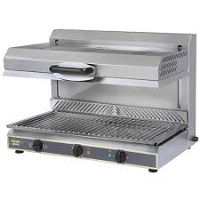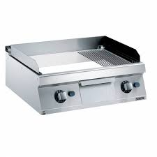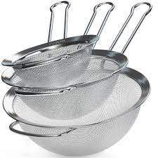
4. Slicer 5. Wooden spatulas 6. Ice makers
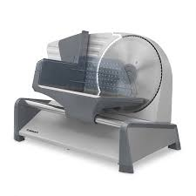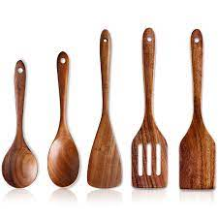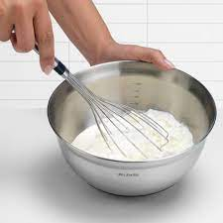
7. meat cleaver 8. Chinese ranges 9. Mixing bowl
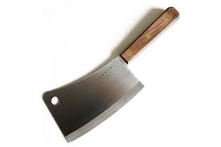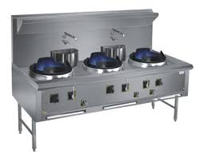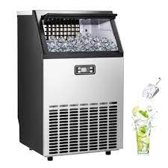

2.4. Explain the function of kitchen items.
(Using the words or phrases )
Example:
- A salamander grill is used for heating food at a very high temperature from above.
- Box graters are used for cutting food into small pieces.
Task 1. Complete the dialogue. Then practice the dialogue with a partner.
Thai:  URS:  Thai:  URS:  Thai:  URS:  Thai:  URS:  Thai:  URS: | Good morning  Good ___________  Our uniforms, please.  ___________ uniforms are yours?  Those ones ___________ ours?  Which ___________?  The ones ___________ the top shelf.  Oh, yes. I’ve got them.  The big one ___________mine and the small ___________is his. Thank you. Good bye.  You’re welcome. Bye - bye.
* URS: Uniform Room staff
Task 2. In pairs, make similar dialogues. Use your own information.
Task 3. Put the words in order. Then say.
1. her/ is / ladle / that?
2. not / are / those / sieves / my.
3. theirs / this / skimmer / or / is / Nga’s?
4. his / are / which / kitchen tongs?
5. mine / big / kitchen scale / is / the.
6. is / this / one / is / mine / and / hers / that / blender.
7. your / strainers / these / are?
8. and / her / are / forks / knives / those.
9. theirs / choppers / are / which?
10. theirs / ones / there / the / over / are.
Task 4. Write dialogues using prompts. Then say.
Example A  This/food processor/yes  A: Is this your food processor  B: Yes, it is | Example B  These/ice makers/no  A: Are these your new ice makes?  B: No, they aren’t. They are the old ones
1. That / chopping board / yes
2. These / meat mincers / no
3. This / slicer / no
4. Those / frying tops / yes
5. These / egg beaters / no
6. That / electric stove / no
7. This / work / no
8. These / egg beaters / no
9. This / meat fork / no
10. Those / peelers / yes
Task 5. Ask and answer about the function of kitchen items.
Example:
A: What is a salamander grill used for?
B: It’s / It is used for heating food at a very high temperature from above.
A: What are box graters used for?
B: They’re / They are used for cutting food into small pieces.
3. Language focus and practice
3.1 This/ that/these/those; Singular and plural nouns
3.2 Pronouns: One/ Ones and possessive pronouns
3.3. Practice
Task 1. Complete the sentences with this/that or these/those
1. Right ……… menu here is today’s menu.
2. Look at this menu. ...............are the dish I want you to prepare.
3. ................’s tomorrow’s menu over on the board.
4. ......................are tomorrow’s dishes over there.
5. .................desserts here are ready for the dining room.
6. Those on .............worktop aren’t finished yet.
7. Could you pass me ..............bottle? the one on the shelf.
8. I’ll serve .................dishes here if you take.............
9. Here you are, sir ................is today’s lunch menu.
10. Excuse me. Who are ................people over there?
Task 2. Write the plurals
1.Wife...................  2. baby................  3. box..................  4. brush...............  5. potato............. | 6. peeler...................  7. pestle..................  8. shelf....................  9. whisk..................  10. foot................... | 11. watch...............  12. colander...........  13. egg...................  14. spatula...............  15. strainer..............
Task 3. Rewrite the sentences.
Example: These are my paintings ........They’re mine...........................
1. Those are his friends.  2. This is her bag.  3. That is their car.  4. Those are our apples.  5. That is my Italian CD.  6. These are your books.  7. This is our new cinema.  8. Those are my exam result.  9.Those are their newspapers. | .........................................................  .........................................................  .........................................................  .........................................................  .........................................................  .........................................................  .........................................................  .........................................................  .........................................................
UNIT 5: INGREDIENTS
Objectives
At the completion of this unit, students should be able to:
- List some words related to meat, poultry, fish and shellfish, and vegetables.
- Talk about, ask and answer the quantity and price.
- Express possession.
- Talk, ask and answer about some common ingredients in the kitchen.

1. Getting started.
1.1. Match the words in the box to the pictures. Then practice saying them.
watermelon goat veal pigeon broccoli mussels
eel lamb capsicums kohlrabi chayote
Chinese cabbage dried mushroom kang kong trout
duck leek prawn lemongrasses gingers parsley
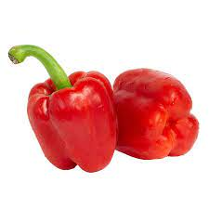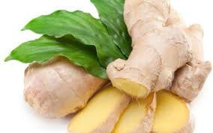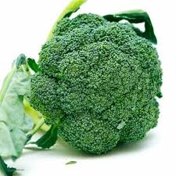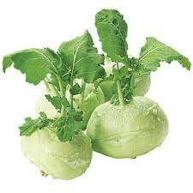
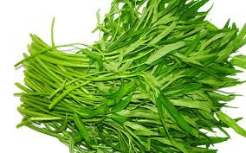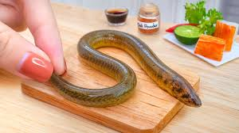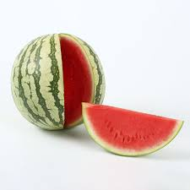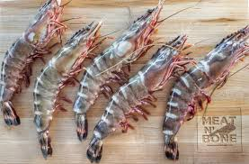
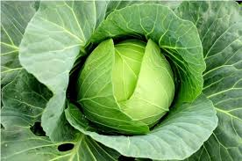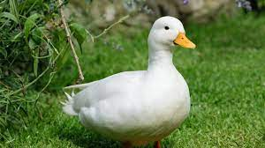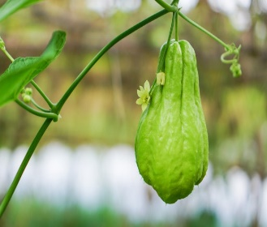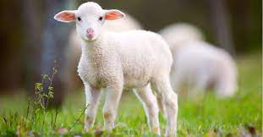

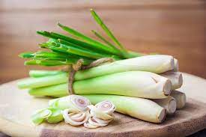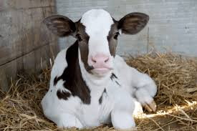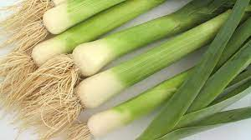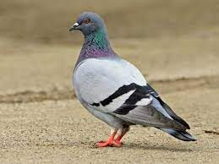
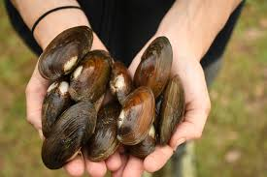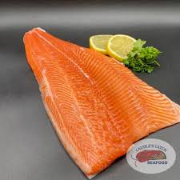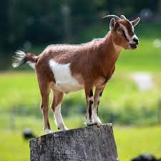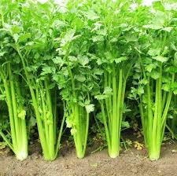

1.2. Complete the diagram with the words in the box. Then say.
seasoning onion fruit dairy products trout parsley flour
mussels duck lemon prawns potato poultry pock cereal products
milk
beef
1……….
butter
2…
15……
chicken
meat
fish
salmon

Ingredient
13…….
seafood
3………
14….
12……
herbs
4……….
rice
Vegetable
10……..
6………
5……
11……
8……
salt
7……

orange
9…….
pepper

2. Listening and speaking
2.1. Listen and repeat the dialogue.
Shop assistant:  Customer:  Shop assistant:  Customer:  Shop assistant:  Customer:  Shop assistant:  Customer:  Shop assistant:  Customer:  Shop assistant:  Customer:  Shop assistant:  Customer:  Shop assistant:  Customer:  Shop assistant:  Customer:  Shop assistant:  Customer:  Shop assistant:  Customer:  Shop assistant:  Customer:  Shop assistant: | Good morning. Can I help you?  Yes, have you got any beef?  Yes, we have. How much would you like?  One kilo. How much is a kilo?  VND 70,000  And, how much is a piece of ginger.  One Thousand.  Well, can I have some celery and leek?  Certainly. That’s VND 50,000.  And we need some clean vegetables, too.  What vegetables would you like, madam?  Have you got any clean kang kong and cucumbers?  Yes, we have some kang kong and cucumbers from Van Noi  Five burns of kang kong and two kilo of cucumbers, please  VND 15,000.  Would you like some fresh fruits? We’ve got ripe papayas, pineapples and small seed bananas....  Have you got any oranges?  No, we haven’t. but we have some fresh grapefruits.  I have two.  VND 18,000 for two. Anything else?  No. Thank you.  So, VND 108,000 together. Here you are.  One hundred and eight thousand.  Thank you.  Thank you. Good bye.  Good bye.

2.2. Work with a partner. Ask and answer these questions.
1. Is there any beef in the shop?
2. How much is a kilo of beef?
3. Does a piece of ginger cost VND 1,500?
4. What vegetables has the shop got?
5. What kind of kang kong has it got?
6. Has the shop got Chinese apples?
7. How much is a grapefruit?
8. What’s the total?
2.3. Practice the dialogue with a partner.
2.4. Speaking practice
Task 1. Complete the missing words, then say.
Dialogue 1
A: Here ______ our fixed menus. Are you ready ______ order?
B: Yes, I am. Have you got ______ Chinese dishes?
A: Yes, we have. On ______ Chinese menu.
B: We’ll have the roast duck______ you got Van rice wine?
A: No we haven’t. But we’ve got Halico vodka and list of drinks on the last page ____the menu.
B: A small Vodka, please.
A: Yes, and.......
Dialogue 2
A: Have you got ______ cabbages or kohlrabis?
B: Yes, we’ve got some cabbages but we haven’t got any kohlrabis.
A: ______ you got red cabbages?
B: No, we haven’t. We have only ______ white cabbages.
A: And.......
Dialogue 3
A: Have you got ______ capsicums tin the walk - in - freezer?
B: Yes, we have some.
B: What color ______ they?
A: We’ve got both red and green ones.
B: And, .... have we .....
Task 2. Work in pairs. Make dialogues using the information below.
Example
A: Have you got fridge?
B: Yes, I have/No I haven’t.
A: What’s its name? How old is it? What color it? .....
B: ........................

 |  | Details
a fridge |  | Toshiba, 4, White
a computer
a grinder
a bike
a rice cooker
a chopping board
a saucepan
a spatula
a gas cooker

3. Language focus and practice
3.1 Have got
3.2 Quantities: Much, many, some, any, a lot of.
3.3. Practice
Task 1 Complete the sentences with the short form of Have got
1. You ..................lots of kitchen tongs on the desk.
2. They ............a work and two frying - pans
3. He............ a nice house.
4. I ..........many choppers.
5. We ...........two commis chefs.
6. It ........some big stockpots.
7. Lan........ anew laptop computer.
8. Hung and Nga ..........new ovens.
Task 2. Complete the sentences with the negative form of HAVE GOT
1. She.............. .......a cookbook.
2. The restaurant ......a lift.
3. They ..................a Kitchen English Dictionary.
4. I.......................time to finish this work.
5. We..............the keys.
6. Minh .....................................a nice chef hat.
7. You ..................................................dark hair.
8. Hung ....................................long chopsticks on the table,
Task 3. Complete the questions with the words in bracket. Using HAVE GOT.
1. ..........................the book I want? (Lan)
2. ........................presents for their friends?
3. ........................a DVD recorder? (you)
4. .........................a degree? (Mark)
5. .........................brown eyes? (your sous chef)
6. .........................relatives in France? (you)
7. ..........................time for a coffee? (I)
8. .........................a broken leg? (the new prep cook)
Task 4. Complete the sentences with the words from the box.
1. Is there..............................rice in the jar?
2. I haven’t got .............................honey for breakfast.
3. How..........................paintings are there in the kitchen?
4. I have got .........................questions to ask you.
5. Can I have ..............................more meat for you?
6. How .............................sugar have you got in the bag.
7. I’ve only got ......................pages to read.
8. There’s .........................milk in the fridge.

UNIT 6: COOKING TECHNIQUES
Objectives
At the completion of this unit, students should be able to:
-List some words related to cooking methods, verbs of preparation and basic knife cuts.
-Talk, ask and answer about cooking techniques.

1. Getting started
1.1 Put the words from the box into the correct groups. Then say.
bake beat boil chop fry garnish grate grill/broil pick roast season shake simmer slice sprinkle stir whip

3…………..
1.beat
2……………

4……………..
5…………….
mix
16………….
17……………..
6………………
Prepare
cut
add

7………….
15…………….
14…………
8…………….
cook
13……….
12……………..
11………….
10…………
9……………

2. Listening and speaking
2.1. Listen and repeat the dialogue.
Chef Can: Minh, parboil the vegetables, please. The water is boiling. I’m roasting pigeons.
Minh: But, I’m making the dough. Tell Nam to do it, please.
Chef Can: What’s Nam doing now?
Minh: I don’t know. But he’s in the next section.
Chef Can: Nam.
Nam: Yes?
Chef Can: Parboil the vegetables, please.
Nam: Can you do it for me, Hung? I’m chopping some onions.
Hung: I’m sorry, Nam. I’m deep – frying chips. They’re becoming brown.
Nam: All right. Thank you. I’ll do….
2.2. Answer these questions.
1. What is chef Can doing?
2. Does chef Can ask Nam to roast pigeon?
3. Is Nam chopping onions?
4. Is Nam in the same section as chef Hung?
5. Can Hung help Nam?
6. What’s Hung doing?
7. Why can’t Hung help Nam?
8. What dies Nam do at the end?
2.3. Practice the dialogue with a partner
2.4. Speaking practice
Task 1. Write sentences in the present continuous tense. Then say.
Example:
Minh / skim /stock
Minh is skimming the stock.
1.We / grate / kohlrabis.
2. he / slice / capsicums?
3. They / not cut up / chicken
4. Thai / peel / carrots
5. Nga / toss / salad
6. Minh and Thai / score / snake-head fishes
7. He / roast / ducks?
8. Commis / grease / baking tin
9. Hung / carry / tray.
10. I / stir-fry / beef
Task 2. Make dialogues using prompts.
Section A
Cook / Western food
A: Can you cook Western food?
B: Yes, I can. / No, I can’ t.
a. Cook / Western food
b. Mince / parsley
c. Dice / carrots
d. Julienne / kohlrabis
e. Slice / bread
f. Peel / Chinese apples
Section B
Pass / salt
A: Excuse me.
B: Yes, sir / madam.
A: Could you pass the salt, please?
B: Of course / Certainly, sir/madam
a. Pass / salt
b. Clean / cleaver
c. Sharpen / filleting knife.
d. Bring / wine
e. Marinade / turkey
f. Parboil / chayotes
3. Language focus and practice
3.1. Language focus
The present continuous tense
3.2. Practice
Task 1. Complete the sentences with the correct form of the present continuous.
1. The chef (cook)…….. an omelette.
2. You (not listen) …. to me.
3. An (read)…………… a book.
4. What (do)………… the waiters………………..?
5. I (not work)……………….today.
6. What (do)……………….we……………..tonight?
7. The sommelier (recommend)…………....the wine.
8. Mr. Perrault (finish)………still…………..his main course.
Task 2. Complete the sentences with the Present Simple or Present Continuous.
1. They…………….a meeting at the moment. (not have)
2. He………………me in the morning. (always / phone)
3. Look! He……………a photo of you. (take)
4. I…………a lot of money at the weekends. (not spend)
5. Emma and Greta……….Chess every Saturday. (play)
6. …………it…………..here in winter? (snow)
7. He…………..to us very often. (not speak)
8. ………………they…………………….for the bus now? (wait)
Task 3. Put the words in the box in the correct place. Then say.
bake beat boil fry garnish grate grill/broil pick season shake simmer slice sprinkle stir whip

1……… | drop a few pieces or drops of something over a surface
2……… | cook something liquid, or something with liquid in it, at a temperature slightly below boiling
3……… | Decorate food with a small amount of different food
4……… | Mix a liquid or other substance by moving an object such as a spoon in a circular pattern
5……… | Move backwards and forwards or up and down in quick, short movements
6……… | Rub food against a grater in order to cut in into a lot of small pieces
7……… | Improve the flavour of savoury food by adding salt, herbs, or spices when cooking or preparing it
8……… | Cut something into thin, flat pieces
9……… | Cook food by putting it in water that is boiling
10…….. | Cook inside an oven, without using added liquid or fat

UNIT 7: RECIPES AND MENUS
Objectives
At the completion of this unit, students should be able to:
-List types of menus/recipes and some adjectives expressing food and drinks.
-Describe dishes, compare food or drinks, and give comments.
-Talk, ask and answer about types of menus and recipes

1. Getting started
salty fatty creamy sour soft crisp hard flexible bitter hot fresh sweet filthy watery lumpy overcooked stringy tasteless draught stale juicy fruity bland delicious smooth spicy tasty tender tough
1.1. Put the adjectives in the correct groups. Some adjectives can use in both groups. Then say.

Food and drink
Fruit

1.2. Say and find Vietnamese equivalents.
Breakfast (n) | ………………………………………
Continental breakfast ( n/.phr) | ………………………………………
English breakfast (n/phr) | ………………………………………
American breakfast (n/phr) | ………………………………………
Middle eastern breakfast (n/phr) | ………………………………………
Morning tea (n/phr) | ………………………………………
Brunch (n) | ………………………………………
Lunch (n) | ………………………………………
Afternoon tea (n/phr) | ………………………………………
High tea (n/phr) | ………………………………………
Dinner (n/phr) | ………………………………………
Supper (n) | ………………………………………
Table menu/ set menu(n/phr) | ………………………………………
À la carte menu (n/phr) | ………………………………………
Banquet menu (n/phr) | ………………………………………
Starters (n) | ………………………………………
Main course (n/phr) | ………………………………………
Dessert (n) | ………………………………………
Side orders (n/phr) | ………………………………………
2. Listening and speaking
2.1. Listen and repeat the dialogue.
Hai: | How is my crab soup, chef Long?
Long: | It’s hot and tasty.
Hai: | And what about Minh’s beef?
Long: | It’s tougher than Hung’s beef. But, it is not the worst in
Hai: | Oh……ha…
2.2. Answer these questions.
1. What is Long’s comment on Hai’s crab soup?
2. Which is tougher the beef of Hung or Minh?
3. Is Hung’s beef the worst in the competition?
2.3. Practice the dialogue with a partner.
2.4. Speaking practice
Task 1. Use suitable forms of adjectives. Then say.
1. It’s……………….dish in our restaurant. (delicious)
2. Chicken Kiev is……………than Chicken salad. (expensive)
3. Milk is not as………………..as cream. (healthy)
4. Fried Shrimps taste………than boiled shrimps. (salty)
5. The steak of Lan’s party is……………of all. (tough)
6. Minh is……………..chef in our restaurant. (good)
7. Ho Chi Minh city is…………than Hanoi in December. (warm)
8. This is……………..kitchen I’ve ever seen. (large)
9. “Van” rice wine is not so……………………as Coca Cola. (popular)
10. These are……………………plates in the kitchen. (dirty)
Task 2. Write comparative and superlative sentences. Then say.
1. Prawns / tasty / oysters
2. French wine / popular / in the UK
3. Milk / good / for you / lemonade.
4. Lobster / expensive / seafood / on the menu
5. Champagne / good drink / in the world
6. Spaghetti Carbonara / creamy / Spaghetti Bolognese
7. Pasta / traditional / in Italy / in Spain.
8. Vegetables / cheap / in Vietnam.
9. Cream / thick / milk.
10. Lamb / small / sheep.
Task 3. Make dialogues.
Example
Cabbage / fresh / green mustard / in the counter / yes
A: | How is this cabbage?
B: | It’s fresh
A: | Which is fresher, the cabbage or the green mustard?
B: | The cabbage is
A: | Is the cabbage the freshest in the vegetable counter?
B: | Yes, it is.
1. stockpot / big brat pan / in the kitchen / no.
2. crab soup / delicious / potato soup / on the table / yes.
3. rice wine / popular / grape wine / in Vietnam / yes.
4. Joy / famous / La vie / in Vietnam / no.
5. Lobsters / expensive / crabs / on the menu / no.
3. Language focus and practice
3.1. Language focus
Comparative forms of adjectives
3.2. Practice
Task 1. Complete the sentences with the comparative form.
1. The film is…………………than the last one. (funny)
2. I think I am………….at tennis than I was last year. (good)
3. Film stars are………………………………than chess players. (famous)
4. You were here…………………………………than the new one. (late)
5. This big computer is…………………………..than Mount Fuji. (simple)
6. Mount Everest is…………………………………than Mount Fuji. (high)
7. Your book is…………………than the one I am reading. (interesting)
8. My old bike was………………………………than my new one. (cheap)
Task 2. Complete the sentences with the superlative form.
1. Eight o’ clock is…………………………….time you can go. (early)
2. …………….day of the year is in June. (long)
3. It was………………………sports center in the city. (good)
4. Rock climbing is……………sports center you can do here. (dangerous)
5. ……………………bed in the shop was…………………., too. (soft, big)
6. This must be………………………………train the world. (kind)
7. He’s………………………………..person in the office. (kind)
8. My idea was…………………..of all. (silly)
Task 3. Complete the text with the correct option.
The Casablanca Restaurant needs a new sommelier. There are three candidates for the job: James, Glen and Jean. Who is the best/better choice?
James is older/the oldest than Glen and Jean, and he’s more/the most experienced one.
Glen is the youngest/younger one, and he’s more qualified/most qualified than the other two.
Jean is very friendly/friendlier. He deals with customers better / worse than Glen and James.
Who do you think should get the job?
Task 4. Choose the best answer to complete the sentences.
1. The Casablanca is the………………restaurant in London.
a. trendier b. more trendy c. trendiest
2. It is………………………… to Oxford Circus than to Piccadilly Circus.
a. closer b. closest c. more close
3. It is not a…………………. restaurant.
a. largest b. larger c. large
4. It’s…………………than the Park hotel restaurant.
a. smallest b. most small c. smaller
5. The service at the Park Hotel is…………………than at the Casablanca.
a. worse b. worst c. more worse

UNIT 8: VIETNAMESE FOOD
Objectives
At the completion of this unit, students should be able to:
- List some common words and phrases related to Vietnamese dishes.
- Introduce a typical Vietnamese dish in English.

1. Getting started
1.1. Find English equivalents. Then say.
Phở  Bún bò Huế  Cơm tám  Canh chua  Bánh gato  Bò lá lốt  Bánh mì thịt  Nem rán  Nem nộm  Bánh cuốn  Bánh bao  Bánh chưng  Bún chả  Bún măng vịt | ………………………………………………  ………………………………………………  ………………………………………………  ………………………………………………  ………………………………………………  ………………………………………………  ………………………………………………  ………………………………………………  ………………………………………………  ………………………………………………  ………………………………………………  ………………………………………………  ………………………………………………  ………………………………………………
1.2. Choose a dish in 1.1, and ask and answer these questions.
1. What are the ingredients to make the dish?
2. How is it prepared? / What are the steps to make this dish?
3. What is it served with? / How the dish is served?
2. Listening and speaking
2.1. Listen and complete. Then say.
VITNAMESE STAPLES
Steaming bowls……………rice are on the table at all Vietnamese meals, no matter how simple or light. More than ten varieties of rice are available ……………Vietnam, and wine. Purchasing rice, usually from a local grocer or dealer, is an important transaction…………..rice range, from flour and noodles………………vinegar and wine. Purchasing rice, usually from a local grocer or dealer, is an important transaction………………….Vietnamese cooks, and wasting rice …………………. any reason is definitely in bad taste. Nuoc cham is almost as important……………….the Vietnamese diet as rice and is just as common………the Vietnamese table. Made from a base………… nuoc mam, a strong fish sauce, nuoc cham is used alone………………………dipping and also as an ingredient in cooking. Tea is also a central part of Vietnamese culture. Not all diners drink tea…………meals, but no social gathering would be complete………………. it, and it is enjoyed throughout the day, alone or with snacks. The Vietnamese drink both green and black teas, and tea flavored with flowers such …………………. Jasmine or lotus is especially popular.
2.2. Listen and fill in the blanks with the best words from the box. Then say.
Boil drain chop season remove pound soak wrap

Hi! My name’s Thai, and I’m from Hanoi, and my favorite dish is “Steamed snails in ginger leaves”. You (1)…………………….the snails for two hours in salted water.(2)………….. them with citronella and ginger, then (3)…………………….the meat when done. Then (4)…………………… the shells and set them aside. Finely (5)……………………the snail meat and combine it with, chopped pork and mushrooms. (6)……………………..this mixture with a dash of fish sauce and pepper then (7)………………….. the mixture together with the pork paste. (8)………………….spoonfuls of this paste in ginger leaves and insert the leaves into the snail shells for about 30 minutes. Serve the snails with a dipping sauce made from fish sauce, lemon juice, sugar, sliced chili, and garlic. It’s really delicious.
2.3. Speaking practice
Talk about a popular dish in your local area
- Who are you? Where are you from? What are you?...
- What is the popular dish in your local area?
- When can you/we enjoy the dish?
- What are the main ingredients of the dish?
- What are the main tools and equipment used for cooking the dish?
- How is the dish made?
- How is the dish served?
- What do you think about the dish?
3. Language focus and practice
3.1 Review of imperatives (to give instructions)
3.2 Structure: It’s + adj + to infinitive
3.3. Practice
Task 1. Complete the sentences with an infinitive phrase. Then say.
1. It is fun…………………………………………………………………
2. It’s dangerous…………………………………………………………
3. It’s easy………………………………………………………………
4. It is important…………………………………………………………
5. It is wrong……………………………………………………………
6. It takes a lot of time……………………………………………………
7. It’s a good idea…………………………………………………………
8. It’ difficult………………………………………………………………
9. It is impossible…………………………………………………………
10. It is essential…………………………………………………………
Task 2. Listen and read. Then say.
PHO – A POPULAR DISH IN HANOI
Among the many special dishes in Hanoi, pho is the most popular. It is a special kind of Vietnamese soup. We can enjoy pho for all kinds of meals during the day, from breakfast to dinner, and even for a late night snack. Pho has a very special taste. The rice noodles are made from the best variety of rice. The broth for pho bo (beef noodle soup) is made by stewing the bones of cows for a long time in a large pot. The broth for another kind of pho, pho ga (chicken noodle soup) is made by stewing chicken bones. The chicken meat served with pho ga is boneless and cut into thin slices … It’s so delicious! Tell me about a popular dish where you live!

REVIEW AND TEST
I. Complete the sentences with the correct verb. Then say.
1. | The kitchen porters……………the potatoes before boiling them.  a. slice b. strain c. beat d. pour
2. | You have to……the broccoli and cauliflower into florets before boiling.  - prepare b. fold c. stir d. break
3. | ……………the eggs whites together to make meringue.  - whisk b. cut c. blend d. stir
4. | ……………….the sauce to top it sticking to the pan.  - whip b. stir c. whip d. beat
5. | ………………….the cream to make a topping for the desserts.  - beat b. blend c. whip d. stir
6. | ………………the fruit and chop it into pieces to make a fruit salad.  - scrape b. peel c. slice d. cut
7. | ……………….the meat thinly and put it on the plates.  - whip b. prepare c. scrape d. slice
8. | The kitchen staff always…………….their hands in the hand basin.  - clean b. wash c. dry d. sweep
9. | The kitchen porters…………………….and wash the floors every day  - sweep b. make c. dust d. prepare
II. Match the abbreviations to their full forms. Then say.
1 tbsp .  2 g/gr .  3 1 .  4 cl .  5 kg .  6 tsp .  7 oz .  8 ib . | - Teaspoon  - Tablespoon  - Pound  - Ounce  - Gram  - Litre  - Kilogam  - Centiliter
III. Read and write the ingredients
How to cook grilled tiger prawns with chili and lemongrass
You need 1 kilogram of tiger prawns, 5 bulbs of lemongrass, 150 grams of dried onion, 70 grams of dried onion, 70 grams of garlic, 2 red hot chilies, 3 teaspoons of fish sauce, 3 teaspoons of sugar, pinch of pepper, and carrots and corianders for garnish.
First, wash prawns, slash back s and devein. Do not peel.
Second, mince lemongrass, dried onion, garlic and red hot chilies.
Next, marinate tiger prawns with minced lemongrass, onion, chili, garlic, fish sauce, pepper and sugar for one hour.
Then, grill marinated prawns on charcoal or in oven at 200⁰c for 10 minutes until they are cooked through and pink in color.
Finally, place grilled prawns on a plate. Garnish with carrot flowers and coriander.
You should serve it hot.
IV. Complete the sentences:
How to eat with chopsticks
Chopsticks…………….not difficult to manage once you…………………
learned the basic technique. The key to using them is………………….hold the inside stick still while moving the outside stick back…………………..forth. The pair then acts as pincers to pick…………………………pieces of food. Hold the thicker end………………… the first chopstick in the crook of your thumb, resting the lower part lightly………………….. the inside of your ring finger. Then put the second chopstick……………………. the tips of your index and middle fingers and hold it……………… your thumb, much as you would hold a pencil. Now you can make the outer chopstick move……………bending your index and middle fingers………………..the inside chopstick. The tips of the two sticks should come together like pincers when you bend your fingers. Once you get a feel……………………the technique, just keep practicing. Soon you’ll be an expert!
V. Complete the instructions. Then say.
Making cucumber salad
add mix peel slice stir wait wash
Ingredients
- 500 grams of cucumber
- 2 onions
- A small cup of vinegar
- One teaspoonful of salt
- Five teaspoonful of sugar
Preparation
A ………….the onions.
B …………..the cucumbers and onions.
C …………..the cucumbers and onions.
D …………..the slices.
E …………..a little salt, sugar and vinegar to the mixture.
F …………..the mixture.
G …………..for five minutes and the salad is ready to serve.

VI. Use the following information to make instructions. Then say.
How to make a cup of tea
- Fill / kettle / water
- Boil / water
- Warm / teapot.
- Put / tea / teapot
- Fill / teapot / boiling water.
- Leave / few / minutes
- Pour / milk / cup
- Pour / tea / cup
VII. Put the instructions into the correct order. Then say.
Chicken Soup
1. Simmer for one hour.
2. Cut up the chicken
3. Add the vegetable
4. Peel the carrot
5. Boil the chicken
6. Slice the carrots
Put the instructions into the correct order.
1. Strain the pasta into a colander.
2. Boil a large phan of water.
3. Add the sauce and serve immediately.
4. Boil for 7 or 8 minutes until the pasta is al dente.
5. Add salt and a dash of oil to the water.
6. Put the pasta in the boiling water.
VIII. Put the words in the correct order to make instructions
1. ice / and / well / add / shake.
2. a / into / mixture / strain / the / glass.
3. with / Tabasco / season.
4. serving / fill / glass / don’t / the / completely / when.
5. salt-rimmed / a / serve / glass / in.
6. the / ingredients / all / mix / well.
7. Zest / with / garnish / lemon.
8. don’t / until / stir / cool.

TÀI LIỆU THAM KHẢO
Tiếng Việt
- Hoàng Văn Thái – Hoàng Thị Thủy (2008), Tiếng anh chuyên ngành Kỹ thuật chế biến món ăn: Dùng cho hệ trung cấp nghề, Trường CDDLHN.
- Hoàng Văn Thái (2008), Tiếng anh chuyên ngành chế biến món ăn: Dùng cho hệ trung cấp chuyên nghiệp, Trường CDDLHN.
- Phan Đăng Hồng Ánh (2009), Bài giảng tiếng Anh chuyên ngành Khách sạn – Nhà hàng: Tập 3 – Tiếng Anh cho nhân viên nhà bếp, Trường CDDLHN.
Tiếng Anh
- Anne Baude, Montserrat Iglesias, Anna Inesta (2002), Ready to Order, Pearson Education ELS.
- ASEAN – Australia Development Cooperation Program Phase II [AADCPII] (2013), Units of competency: Apply basic techniques of commercial cookery; Organise and prepare food products and services; Select, prepare and serve special cuisines, Association of Southeast Asian Nations [ASEAN]
- Catrin E. Morris )2012), Flash on English for Cooking, Catering & Recception, Ell S.r.1.
- Elizabeth Riely (1996), The Chef’s Companion: A Concise Dictionary of Culinary Terms, John Wiley & Sons, INC.
- Environmentally & Socially Responsible Tourism Capacity Development Programme funded by the EU (2015), Vietnam Tourism Occupational Standards: Food Preparation.
- Trish Stott – Rod Revell (2004), Highly Recommended: English for the hotel and catering industry, Oxford University Press.

